Отчёт по лабораторной работе №9
Лобанова Екатерина Евгеньевна
Содержание

1. Цель работы
Познакомиться с методами отладки при помощи GDB, его возможностями.

2. Выполнение лабораторной работы

2.1 Реализация подпрограмм в NASM
Создаем каталог для программ ЛБ9, и в нем создаем файл (рис. Рисунок 1).
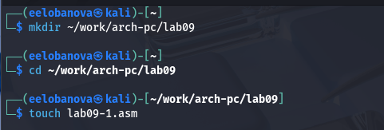
Рисунок 1: Создаем каталог с помощью команды mkdir и файл с помощью команды touch
Открываем файл в Midnight Commander и заполняем его в соответствии с листингом 9.1 (рис. Рисунок 2).
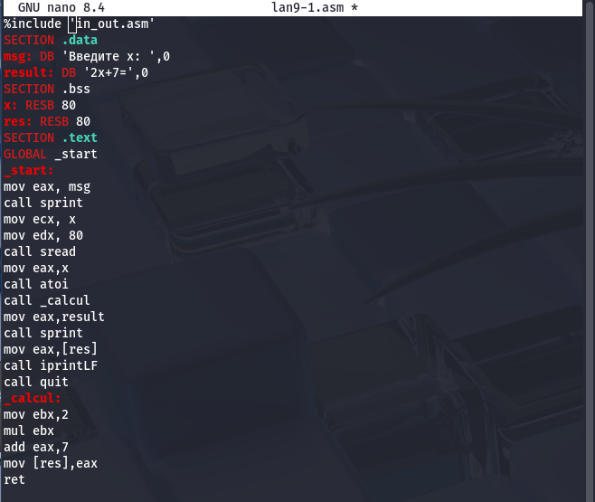
Рисунок 2: Заполняем файл
Создаем исполняемый файл и запускаем его (рис. Рисунок 3).
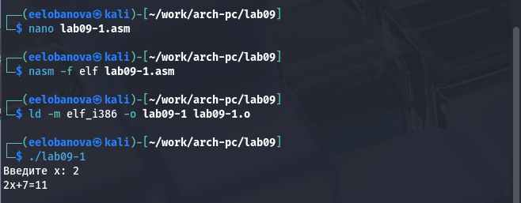
Рисунок 3: Запускаем файл и проверяем его работу
Снова открываем файл для редактирования и изменяем его, добавив подпрограмму в подпрограмму(по условию) (рис. Рисунок 4).
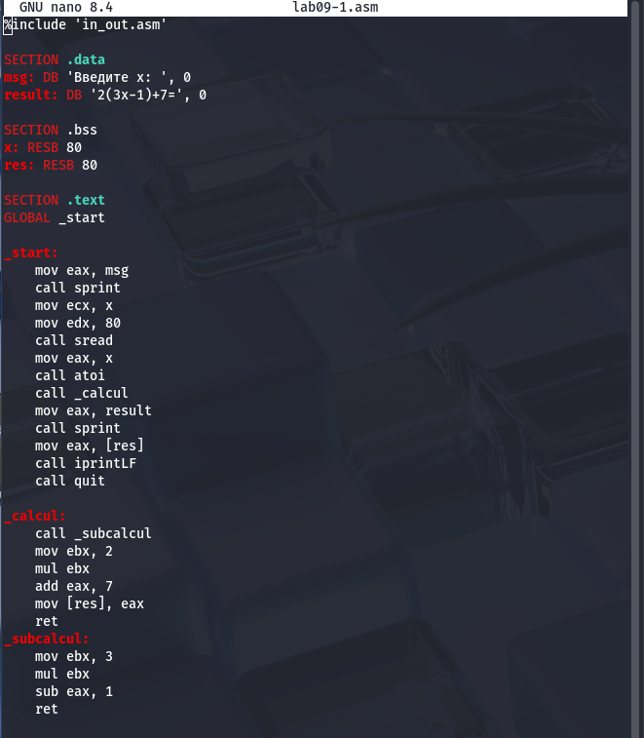
Рисунок 4: Изменяем файл, добавляя еще одну подпрограмму
Создаем исполняемый файл и запускаем его (рис. Рисунок 5).
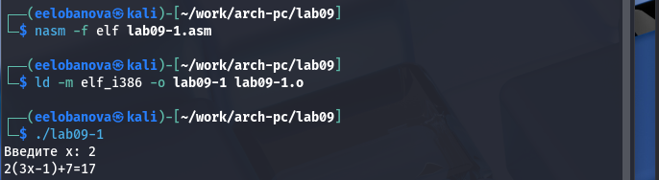
Рисунок 5: Запускаем файл и смотрим на его работу

2.2 Отладка программам с помощью GDB
Создаем новый файл в каталоге(рис. Рисунок 6).
Рисунок 6: Создаем файл
Открываем файл в Midnight Commander и заполняем его в соответствии с листингом 9.2 (рис. Рисунок 7).
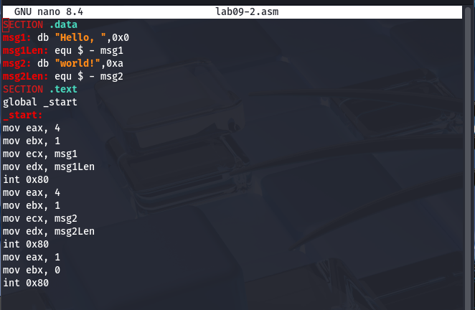
Рисунок 7: Заполняем файл
Получаем исходный файл с использованием отладчика gdb (рис. Рисунок 8).
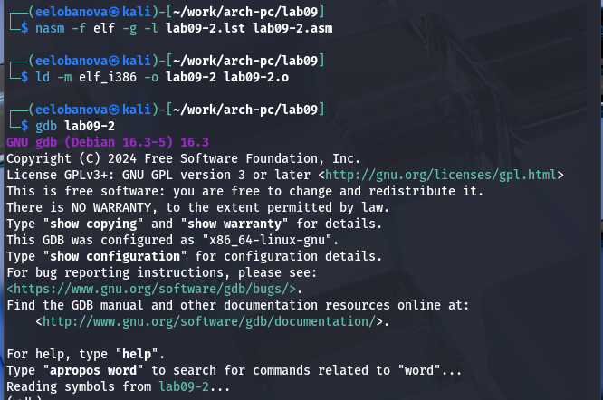
Рисунок 8: Загружаем исходный файл в отладчик
Запускаем команду в отладчике (рис. Рисунок 9).
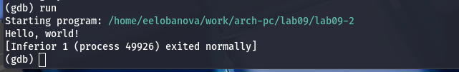
Рисунок 9: Запускаем программу командой run
Устанавливаем брейкпоинт на метку _start и запускаем программу (рис. Рисунок 10).
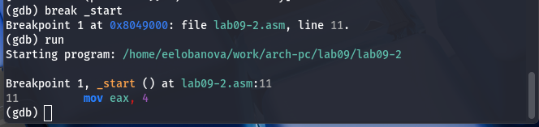
Рисунок 10: Запускаем программу с брейкпоином
Смотрим дисассимилированный код программы с помощью команды disassemble, начиная с метки _start(рис. Рисунок 11).
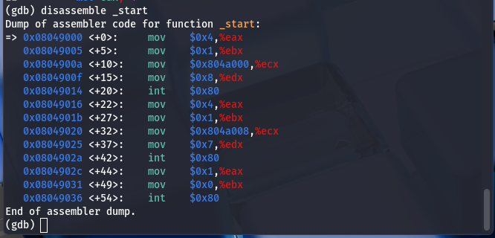
Рисунок 11: Смотрим дисассимилированный код программы
Переключаемся на отображение команд с Intel’овским синтаксисом (рис. Рисунок 12).
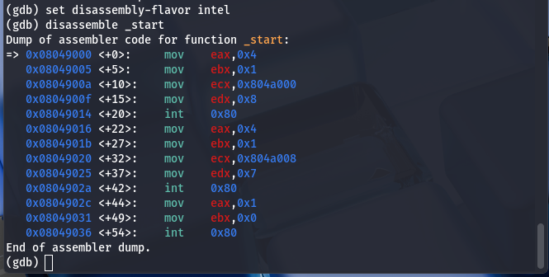
Рисунок 12: Переключаемся на синтаксис Intel
Различия отображения синтаксиса машинных команд в режимах ATT и Intel:
- Порядок операндов: В ATT синтаксисе порядок операндов обратный, сначала указывается исходный операнд, а затем - результирующий операнд. В Intel синтаксисе порядок обычно прямой, результирующий операнд указывается первым, а исходный - вторым.
- Разделители: В ATT синтаксисе разделители операндов - запятые. В Intel синтаксисе разделители могут быть запятые или косые черты (/).
- Префиксы размера операндов: В ATT синтаксисе размер операнда указывается перед операндом с использованием префиксов, таких как “b” (byte), “w” (word), “l” (long) и “q” (quadword). В Intel синтаксисе размер операнда указывается после операнда с использованием суффиксов, таких как “b”, “w”, “d” и “q”.
- Знак операндов: В ATT синтаксисе операнды с позитивными значениями предваряются символом “$". В Intel синтаксисе операнды с позитивными значениями могут быть указаны без символа "$”.
- Обозначение адресов: В ATT синтаксисе адреса указываются в круглых скобках. В Intel синтаксисе адреса указываются без скобок.
- Обозначение регистров: В ATT синтаксисе обозначение регистра начинается с символа “%”. В Intel синтаксисе обозначение регистра может начинаться с символа “R” или “E” (например, “%eax” или “RAX”).
Включаем режим псевдографики (рис. Рисунок 13).
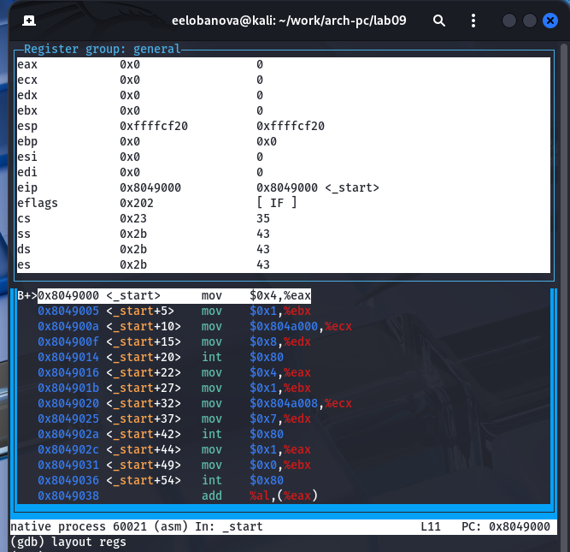
Рисунок 13: Включаем отображение регистров, их значений и результат дисассимилирования программы
Проверяем была ли установлена точка останова и устанавливаем точку останова предпоследней инструкции (рис. Рисунок 14).
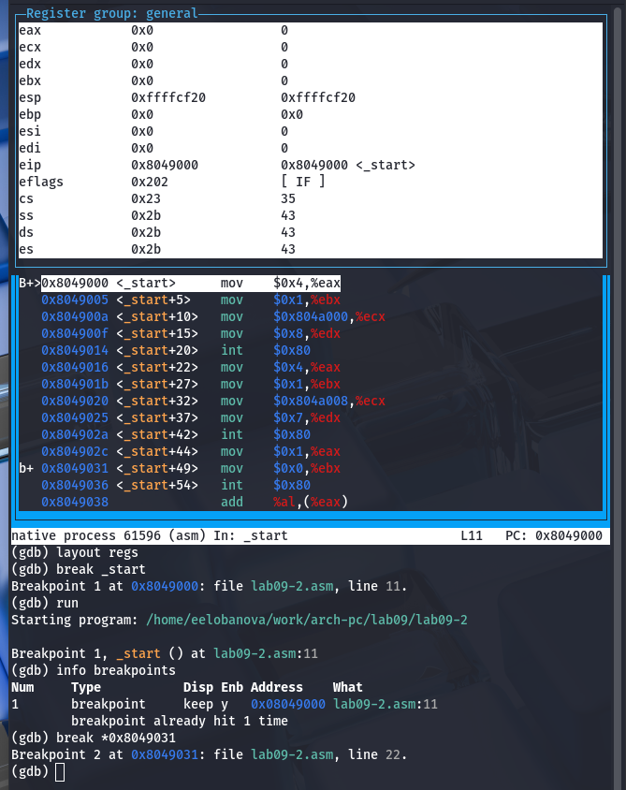
Рисунок 14: Используем команду info breakpoints и создаем новую точку останова
Посмотрим информацию о всех установленных точках останова (рис. Рисунок 15).
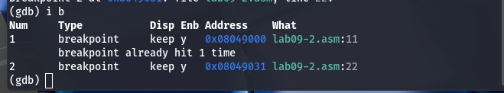
Рисунок 15: Смотрим информацию
Выполняем 5 инструкций командой si (рис. Рисунок 16).
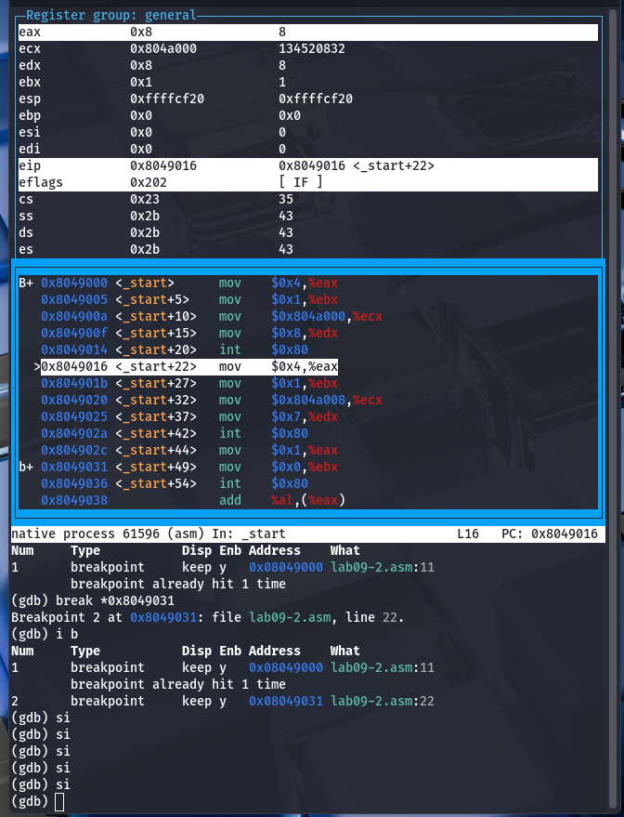
Рисунок 16: Отслеживаем регистры
Во время выполнения команд менялись регистры: ebx, ecx, edx,eax, eip.
Смотрим значение переменной msg1 по имени (рис. Рисунок 17).
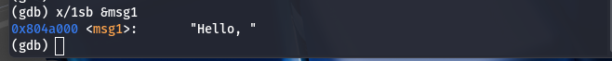
Рисунок 17: Смотрим значение переменной
Смотрим значение переменной msg2 по адресу (рис. Рисунок 18).
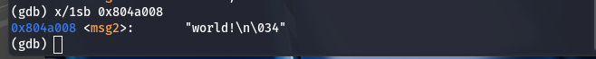
Рисунок 18: Смотрим значение переменной
Изменим первый символ переменной msg1 (рис. Рисунок 19).
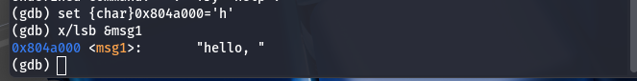
Рисунок 19: Меняем символ
Изменим первый символ переменной msg2 (рис. Рисунок 20).
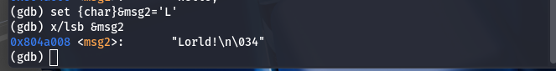
Рисунок 20: Меняем символ
Смотрим значение регистра edx в разных форматах (рис. Рисунок 21).
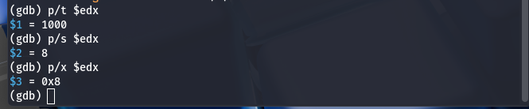
Рисунок 21: Смотрим значение регистра
Изменяем регистор ebx (рис. Рисунок 22).
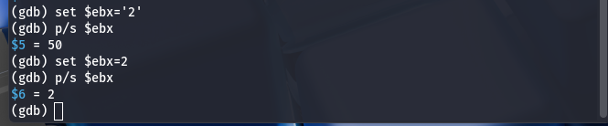
Рисунок 22: Изменяем регистор командой set
Выводится разные значения, так как команда без кеавычек присваивает регистру вводимое значение.
Прописываем команды для завершения программы и выхода из GDB (рис. Рисунок 23).
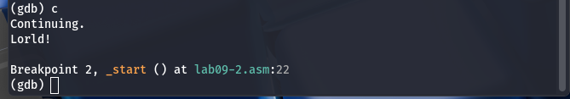
Рисунок 23: Прописываем команды c и quit
Копируем файл lab8-2.asm в файл с именем lab09-3.asm (рис. Рисунок 24).
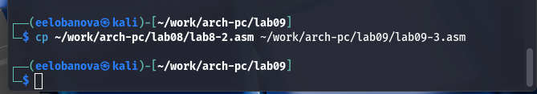
Рисунок 24: Копируем файл
Создаем исполняемый файл и запускаем его в отладчике GDB (рис. Рисунок 25).
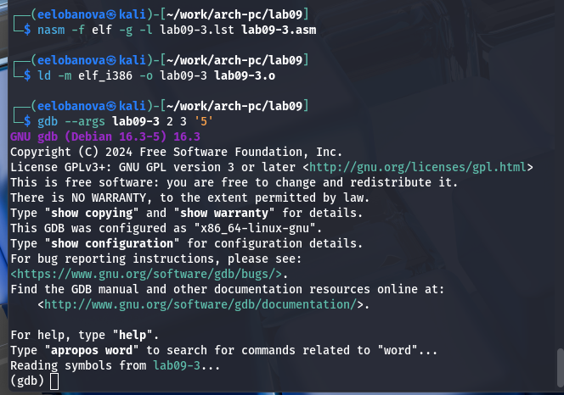
Рисунок 25: Создаем и запускаем в отладчике файл
Установим точку останова перед первой инструкцией в программе и запустим ее (рис. Рисунок 26).
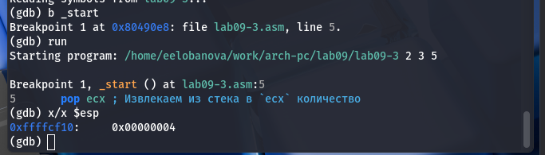
Рисунок 26: Устанавливаем точку останова
Смотрим позиции стека по разным адресам (рис. Рисунок 27).
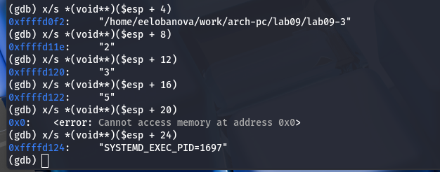
Рисунок 27: Изучаем полученные данные
Шаг изменения адреса равен 4 потому что адресные регистры имеют размерность 32 бита(4 байта).

2.3 Задание для самостоятельной работы

2.3.1 Задание 1
Копируем файл lab8-4.asm(ср №1 в ЛБ8) в файл с именем lab09-3.asm (рис. Рисунок 28).
Рисунок 28: Копируем файл
Открываем файл в Midnight Commander и меняем его, создавая подпрограмму (рис. Рисунок 29).
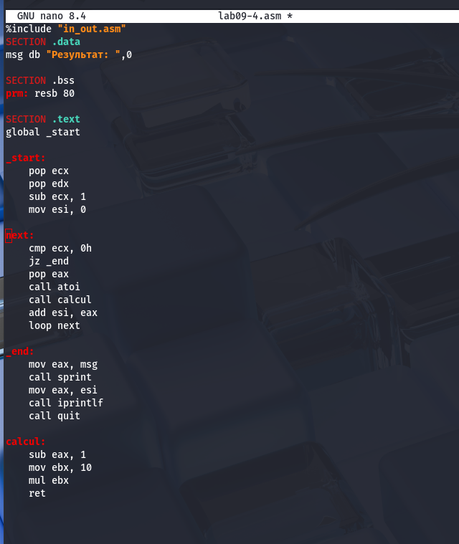
Рисунок 29: Изменяем файл
Создаем исполняемый файл и запускаем его (рис. Рисунок 30).
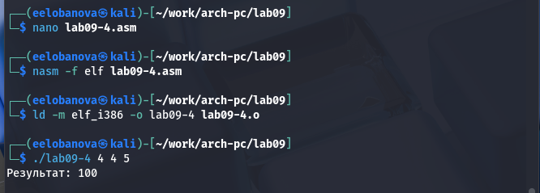
Рисунок 30: Проверяем работу программы

2.3.2 Задание 2
Создаем новый файл в дирректории (рис. Рисунок 31).
Рисунок 31: Создаем файл
Открываем файл в Midnight Commander и заполняем его в соответствии с листингом 9.3 (рис. Рисунок 32).
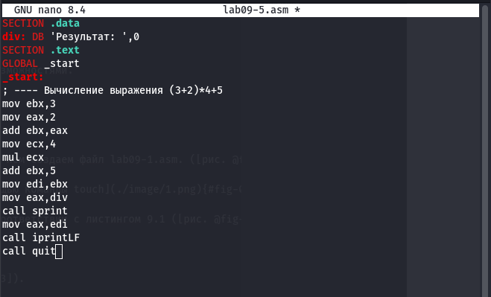
Рисунок 32: Изменяем файл
Создаем исполняемый файл и запускаем его (рис. Рисунок 33).
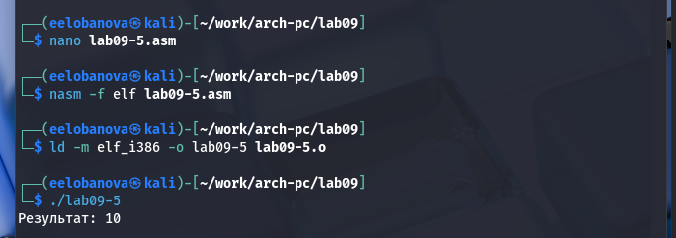
Рисунок 33: Создаем и смотрим на работу программы(работает неправильно)
Создаем исполняемый файл и запускаем его в отладчике GDB и смотрим на изменение решистров командой si (рис. Рисунок 34).
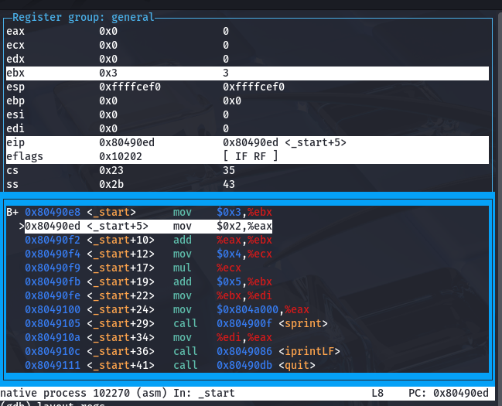
Рисунок 34: Ищем ошибку регистров в отладчике
Изменяем программу для корректной работы (рис. Рисунок 35).
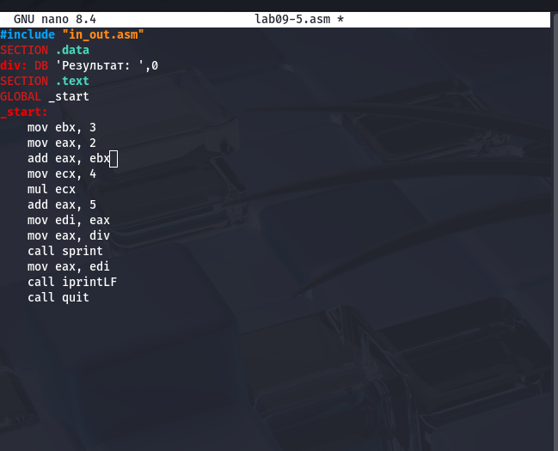
Рисунок 35: Меняем файл
Создаем исполняемый файл и запускаем его (рис. Рисунок 36).
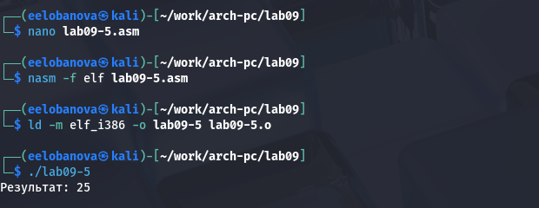
Рисунок 36: Создаем и запускаем файл(работает корректно)

3. Выводы
Мы познакомились с методами отладки при помощи GDB и его возможностями. ::: {#refs} :::

